此试题可能存在乱码情况，在查看时请点击右上角全屏查看
2017年湘潭中考数学试题
考试时量：120分钟 满分：120分
一、选择题：本大题共8个小题,每小题有且只有一个正确答案，请将正确答案的选项代号涂在答题卡相应的位置上，每小题3分，满分24分）
1.的倒数是（ ）
A． B． C． D．
【答案】A
【解析】
试题分析：性质符号相同，分子分母位置颠倒的两个数称为互为倒数，所以2117的倒数是
考点：互为倒数的定义
2.如图所示的几何体的主视图是（ ）
- 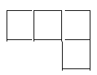B.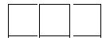C． 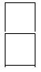 D． 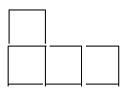 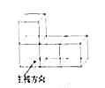
【答案】D
【解析】试题分析：三视图就是主视图（正视图）、俯视图、左视图的总称。从物体的前面向后面投射所得的视图称主视图（正视图）——能反映物体的前面形状；从物体的上面向下面投射所得的视图称俯视图——能反映物体的上面形状；从物体的左面向右面投射所得的视图称左视图——能反映物体的左面形状。
从正面看到的图是，故选D
考点：三视图
3.不等式组的解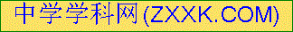集在数轴上表示为（ ）
A．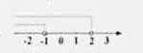 B．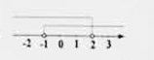
C．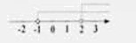 D．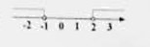
【答案】B
【解析】试题分析：x<2，不包括2，画空心圆圈，小于向左拐；x＞-1，不包括-12，画空心圆圈，大于向右拐，故选B
考点：不等式
4.下列计算正确的是（ ）
A． B． C. D．
【答案】A
【解析】试题分析：A． 正确 B．$\sqrt{2}$和$\sqrt{5}$ 无法进行加法运算 C. ${\left(2a\right)}^{3}=2^{3}⋅a^{3}=8a^{3}$ D．$a^{6}÷a^{3}=a^{3}$，故选A
考点：代数式的运算
5.“莲城读书月”活动结束后，对八年级（三）班45人所阅读书籍数量情况的统计结果如下表所示：
阅读数量 | 1本 | 2本 | 3本 | 3本以上
人数（人） | 10 | 18 | 13 | 4
根据统计结果，阅读2本书籍的人数最多，这个数据2是（ ）
A．平均数 B．中位数 C.众数 D．方差
【答案】C
【解析】
试题分析：用到的知识点：一组数据中出现次数最多的数据叫做这组数据的众数．将一组数据按照从小到大（或从大到小）的顺序排列，如果数据的个数是奇数，则处于中间位置的数就是这组数据的中位数；如果这组数据的个数是偶数，则中间两个数据的平均数就是这组数据的中位数．平均数是指在一组数据中所有数据之和再除以数据的个数．一般地设n个数据，x₁，x₂，…x_{n}的平均数为，则方差S²=[（x₁﹣）²+（x₂﹣）²+…+（x_{n}﹣）²]．
45个 数据中，数据2共18个，个数最多，故选C
考点：方差；平均数；中位数；众数
6.函数中，自变量的取值范围是（ ）
A． B． C. D．
【答案】A
【解析】
试题分析：$\sqrt{x+2}$中，x+2≥2，∴故选C
考点：二次根式
7.如图，在半径为4的中，是直径，是弦，且，垂足为点，，则阴影部分的面积是（ ）
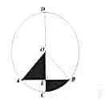
A. B． C. D.
【答案】D
【解析】
试题分析：∵，∴$∠\text{AOC}\text{=∠}\text{BOC}=\text{45}°$，∴$S_{阴}=S_{\text{扇形}\text{AOC}}=\frac{{nπr}^{2}}{\text{360}}=\frac{\text{45}π4^{2}}{\text{360}}=2π$，故选C
考点：垂径定理，扇形的面积
8.一次函数的图象如图所示，则不等式的解集是（ ）
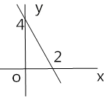
- B. C. D．
【答案】A
【解析】
试题分析：，即y≥0,观察图形知，故选C
考点：一次函数与不等式的关系
二、填空题（本题共8个小题，请将答案写在答题卡相应的位置上，每小题3分，满分24分）
9.因式分解： ．
【答案】(m+n)(m-n)
【解析】
试题分析：利用平方差公式$a^{2}−b^{2}=\left(a+b\right)\left(a−b\right)$，知$m^{2}−n^{2}=\left(m+n\right)\left(m−n\right)$
考点：因式分解
- 截止2016年底，到韶山观看大型实景剧《中国出了个毛泽东》的观众约为925000人次，将925000用科学计数法表示为 ．
【答案】$9\text{.}\text{25}×{\text{10}}^{5}$
【解析】
试题分析：科学记数法的表示形式为a×${\text{10}}^{n}$的形式，其中1≤|a|＜10，n为整数．确定n的值时，要看把原数变成a时，小数点移动了多少位，n的绝对值与小数点移动的位数相同．当原数绝对值＞1时，n是正数；当原数的绝对值＜1时，n是负数．
所以，925000用科学计数法可表示为$9\text{.}\text{25}×{\text{10}}^{5}$
考点：科学记数法的表示方法
- 计算： ．
【答案】$9\text{.}\text{25}×{\text{10}}^{5}$
【解析】
试题分析：$\frac{a−1+3}{a+2}=\frac{a+2}{a+2}=1$
考点：分式的运算
12.某同学家长应邀安参加孩子就读中学的开放日活动，他打算上午随机听一节孩子所在1班的课，下表是他拿到的当天上午1班的课表，如果每一节课被听的机会均等，那么他听数学课的概率是 ．
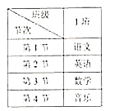[来源:学科网]
【答案】$\frac{1}{4}$
【解析】
试题分析：随机听一节孩子所在1班的课，一共4中情况，听数学只占1只占一种情况，∴概率是$\frac{1}{4}$
考点：简单的概率计算
13.如图，在中，已知，则 ．
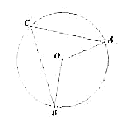
【答案】60°
【解析】
试题分析：利用知识点：一条弧所对圆周角等于它所对圆心角的一半，60°
考点：圆周角定理
14.如图，在中，分别是边的中点，则与的面积比 .
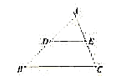
【答案】$\frac{1}{4}$
【解析】
试题分析：∵分别是边的中点，∴DE是三角形的中位线，∴$Δ\text{ADE}$∽$Δ\text{ABC}$
∴${\left(\frac{\text{AD}}{\text{AB}}\right)}^{2}={\left(\frac{1}{2}\right)}^{2}=\frac{1}{4}$
考点：相似三角形及中位线性质定理
15.如图，在中，，平分交于点，垂直平分，垂足为点，请任意写出一组相等的线段 ．
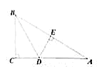
【答案】BC=BE或DC=DE
【解析】
试题分析:利用角平分线性质定理，知BC=BE；利用$Δ\text{BCD}$∽$Δ\text{BED}$，得DC=DE
考点：角平分线性质定理
- 阅读材料：设，，如果，则.根据该材料填空：已知，，且，则 ．
【答案】6
【解析】
试题分析:利用新定义设，，如果，则，2m=4×3,m=6
考点：新定义问题
三、解答题 （本大题共10小题，解答应写出文字说明、证明过程或演算步骤.请将解答过程写在答题卡相应位置上，满分72分） [来源:学科网]
17.计算：
考点：(1)、实数运算；(2)、三角函数
【解析】试题分析：首先根据0次幂、绝对值以及三角函数的计算法则求出各式的值，然后进行求和.
【解答】
原式==$2+1−\sqrt{2}×\frac{\sqrt{2}}{2}=2$
18. “鸡兔同笼”是我国古代著名的数学趣题之一.大约在1500年前成书的《孙子算经》中，就有关于“鸡兔同笼”的记载：“今有雏兔同笼，上有三十五头，下有九十四足，问雏兔各几何？”这四句话的意思是：有若干只鸡兔关在一个笼子里，从上面数，有35个头；从下面数，有94条腿.问笼中各有几只鸡和兔？
考点：二元一次方程组的应用
【解析】试题分析：设笼中各有x只鸡，y只兔，根据：①鸡数+兔数=35，②鸡足+兔足=94，列出方程组求解可得．
【解答】
解：设笼中各有x只鸡，y只兔，根据题意得
$$\left\{\begin{matrix}x+y=\text{35} \\ 2x+3y=\text{94}\end{matrix}\right.$$
解得$\left\{\begin{matrix}x=\text{11} \\ y=\text{24}\end{matrix}\right.$
∴笼中各有11只鸡，24只兔
19. 从这，1，三个数中任取两个不同的数，作为点的坐标.
（1）写出该点所有可能的坐标；
（2）求该点在第一象限的概率.
考点：树状图或列表求概率
【解析】试题分析：列表如图：
 | -2 | 1 | 3
-2 | （-2，-2） | （-2，1） | （-2，3）
1 | （1，-2） | （1，1） | （1，3）
3 | （3，-2） | （3，1） | （3，3)
由表可知该点在第一象限的概率为
【解答】
（1）见解析；（2）
20. 如图，在中，连接并延长交的延长线于点.
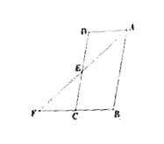
（1）求证：；
（2）若，，求的度数.
考点：平行四边形，全等三角形
【解析】试题分析：（1）利用AAS或ASA,证明．（2）先证明三角形ABF是等腰三角形，再的度数.
【解答】
- ∵
∴AD∥DF
∴∠ADE=∠EFC
∵，∠AED=∠CEF
∴
- ∵
∴AD=BC
∵
∴AD=FC[来源:学,科,网]
∴FC=BC
∵
∴AB=BF
∵
∴=108°
21.为响应习总书记足球进校园的号召，某学校积极开展与足球有关的宣传与实践活动.学生会体育部为了解本学校对足球运动的态度，随机抽取了部分学生进行调查，并绘制了如下的统计图表（部分信息未给出）.
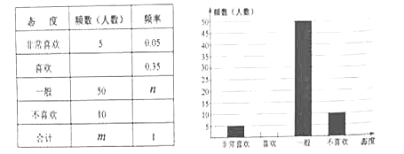
（1）在上面的统计表中 ， .
（2）请你将条形统计图补充完整；
（3）该校共有学生人，根据统计信息，估计爱好足球运动（包括喜欢和非常喜欢）的学生有多少人？
【解析】
- 利用$\text{总数}=\frac{\text{频数}}{\text{频率}}$，求得总数100人，再求m=40
(2)先求出喜欢足球人数35人，再将条形统计图补充完整
(3)1200（0.05+0.35）=480
【解】
（1）m=5÷0.05-50-10=40,n=50÷100=0.5
- 1000.35=35
图形如下：
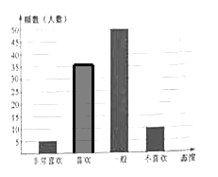

（3）1200（0.05+0.35）=480
考点：统计图
22.由多项式乘法：，将该式从右到左使用，即可得到“十字相乘法”进行因式分解的公式：
示例：分解因式：
（1）尝试：分解因式：______)；
（2）应用：请用上述方法解方程：.
【解析】
(1)把8分解成24，且2+4=6
(2)把-4分解成1（-4），且1+（-4）=-3
【解】
（1）_2__4_)；
（2）
解：
$$\begin{aligned}\left(x+1\right)\left(x−4\right)=0 \\ x+1=0,x−4=0 \\ x_{1}=−1,x_{2}=4\end{aligned}$$
考点：“十字相乘法”因式分解，解一元二次方程
23.某游乐场部分平面图如图所示，在同一直线上，在同一直线上，测得处与处的距离为米，处与处的距离为米，，,.
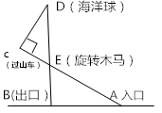
（1）求旋转木马处到出口处的距离；
（2）求海洋球处到出口处的距离（结果保留整数）.
【解析】
- 利用BE=AEsin30°，求BE
- 利用DE=CDCOS30°，求DE
【解】
- ∵AE=80，∠BAE=30°，
∴BE=AEsin30°=80×$\frac{1}{2}$=40米
- ∵∠CED=∠AEB，∠DCE=
∴∠D=
∵CD=34米
∴DE=CDCOS30°=34×$\frac{\sqrt{3}}{2}$=$\text{17}\sqrt{3}$
∴DB=DE+BE=40+$\text{17}\sqrt{3}$
考点：三角函数的应用
24.已知反比例函数的图象过点.
（1）求反比例函数的解析式；
（2）若一次函数的图象与反比例函数的图象只有一个交点，求一次函数的解析式.
【解析】
（1）把代入得
（2）由一次函数的图象与反比例函数的图象只有一个交点，知$\left\{\begin{matrix}y=\text{ax}+6 \\ y=\frac{3}{x}\end{matrix}\right.$只有一组解，
得${\text{ax}}^{2}+6x−3=0$有2个相等的实数根，再利用$Δ=0$求a
【解】
（1）∵
∴
$$\begin{aligned}3=\frac{k}{1} \\ k=3\end{aligned}$$
∴$y=\frac{3}{x}$
- ∵一次函数的图象与反比例函数$y=\frac{3}{x}$的图象只有一个交点
∴$\left\{\begin{matrix}y=\text{ax}+6 \\ y=\frac{3}{x}\end{matrix}\right.$只有一组解
∴$\text{ax}+6=\frac{3}{x}$只有一组解
∴${\text{ax}}^{2}+6x−3=0$有2个相等的实数根
∴$Δ=6^{2}−4a×(−3)=0$
a= -3
∴y= -3x+6
考点：一次函数与反比例函数
25.已知抛物线的解析式为.
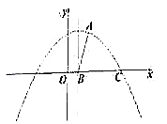
（1）当自变量时，函数值随的增大而减少，求的取值范围；
（2）如图，若抛物线的图象经过点，与轴交于点，抛物线的对称轴与轴交于.
①求抛物线的解析式；
②在抛物线上是否存在点，使得？若存在，求出点的坐标；若不存在，请说明理由.
【解析】
(1)∵自变量时，函数值随的增大而减少,∴$−\frac{b}{2a}≥0$,b≥0
（2）①把代入，得$b=\frac{1}{\text{10}}$
②作线段AB的垂直平分线，交抛物线于两点，此时
【解】
（1）∵自变量时，函数值随的增大而减少
∴对称轴在直线x=2的右边
∴$−\frac{b}{2a}≥0$
$$−\frac{b}{2×\left(−\frac{1}{\text{20}}\right)}≥0$$
b≥0
- ①把代入，得$b=\frac{1}{\text{10}}$
∴$y=−\frac{1}{\text{20}}x^{2}+\frac{1}{\text{10}}x+5$
②存在
作线段AB的垂直平分线，与抛物线交于两点，此时
抛物线$y=−\frac{1}{\text{20}}x^{2}+\frac{1}{\text{10}}x+5$的对称轴是直线x=1，则B（1，0）
∵
∴直线AB表达式y=5x-5，E(1.5,2.5)
∴直线$P_{1}P_{2}$表达式k=$−\frac{1}{5}$
设直线$P_{1}P_{2}$表达式$y=−\frac{1}{5}x+b$
把E(1.5,2.5)代入表达式得，b=2.8
直线$P_{1}P_{2}$表达式$y=−\frac{1}{5}x+2\text{.}8$
由题意得
$$\left\{\begin{matrix}y=−\frac{1}{5}x+2\text{.}8 \\ y=−\frac{1}{\text{20}}x^{2}+\frac{1}{\text{10}}x+5\end{matrix}\right.$$
解得$\left\{\begin{matrix}x_{1}=3+\sqrt{\text{53}} \\ y_{1}=\frac{\text{11}}{5}−\frac{\sqrt{\text{53}}}{5}\end{matrix}\right.$，$\left\{\begin{matrix}x_{1}=3−\sqrt{\text{53}} \\ y_{1}=\frac{\text{11}}{5}+\frac{\sqrt{\text{53}}}{5}\end{matrix}\right.$
∴$P_{1}\left(3+\sqrt{\text{53}},\frac{\text{11}}{5}−\frac{\sqrt{\text{53}}}{5}\right)$,$P_{2}\left(3−\sqrt{\text{53}},\frac{\text{11}}{5}+\frac{\sqrt{\text{53}}}{5}\right)$
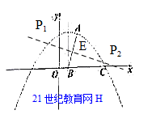
考点：二次函数
26.如图，动点在以为圆心，为直径的半圆弧上运动（点不与点及的中点重合），连接.过点作于点，以为边在半圆同侧作正方形，过点作的切线交射线于点，连接、.
（1）探究：如左图，当动点在上运动时；
①判断是否成立？请说明理由；
②设，是否为定值？若是，求出该定值，若不是，请说明理由；
③设，是否为定值？若是，求出该定值，若不是，请说明理由；
（2）拓展：如右图，当动点在上运动时；
分别判断（1）中的三个结论是否保持不变？如有变化，请直接写出正确的结论.（均不必说明理由）
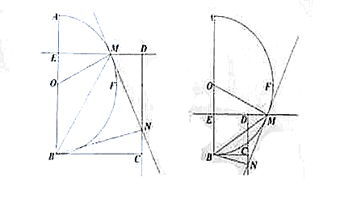
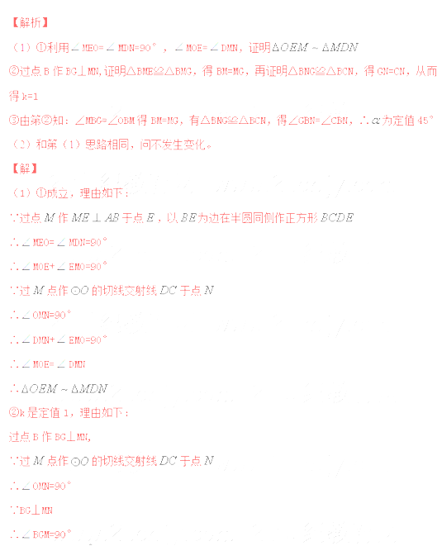 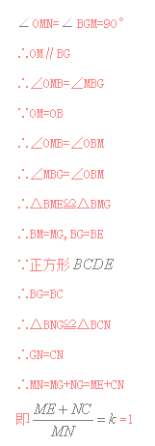[来源:.Com]
